

13
Декабрь 2008 г.
Я люблю своих учеников. День матери. Вести из классов. Вечер русского романса. Литературная страничка.
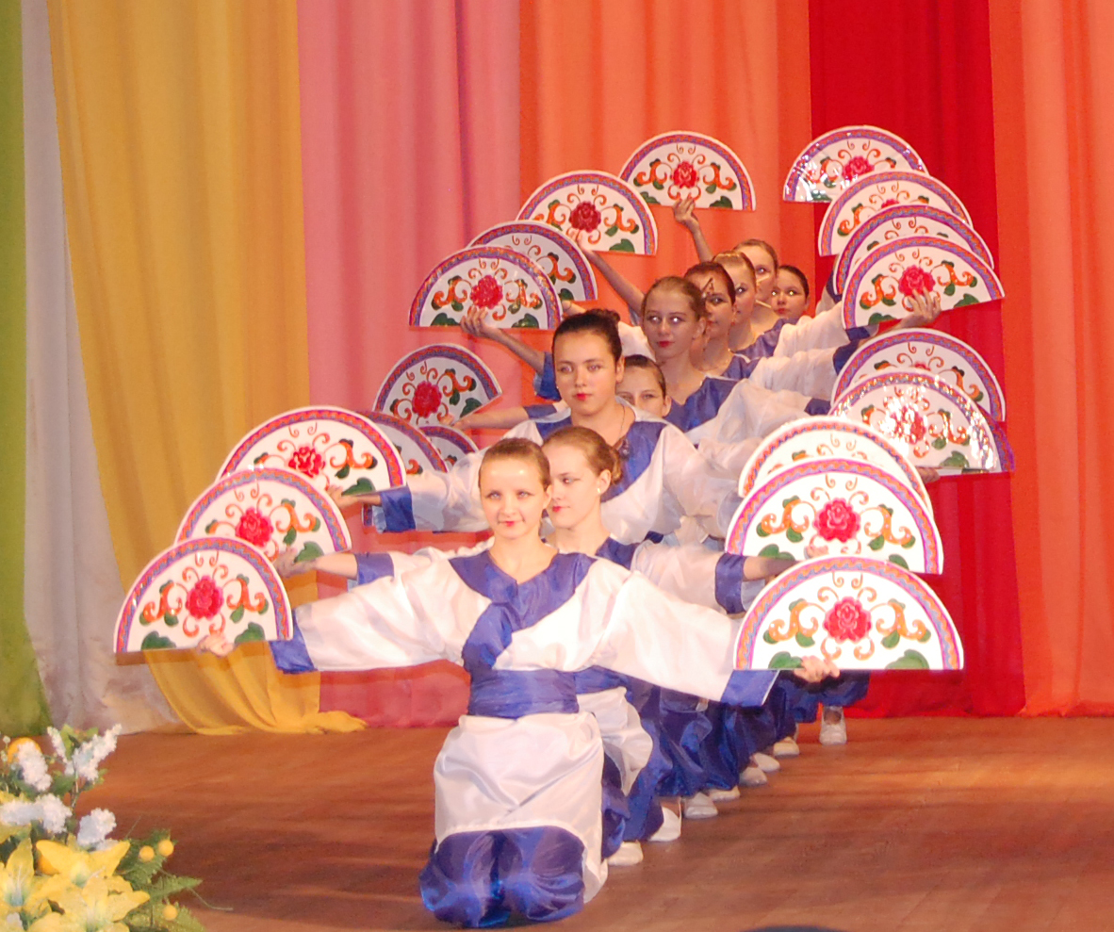

Поздравляем лауреатов конкурса!
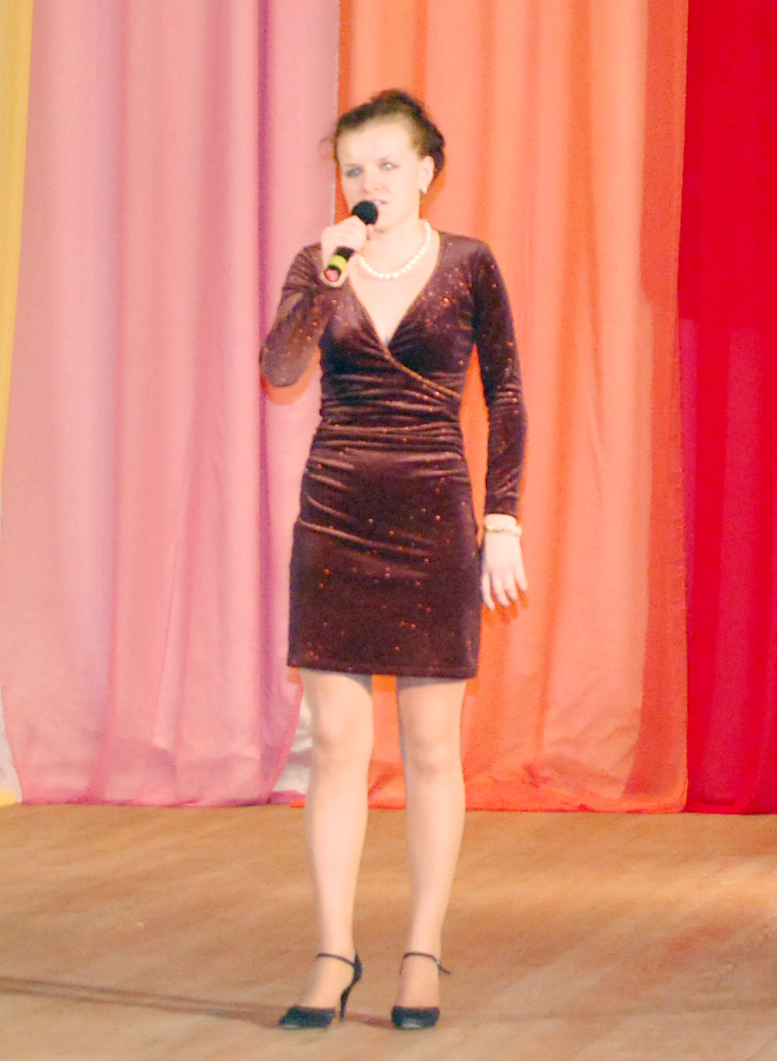
2 – 12 декабря в нашем городе проводился традиционный конкурс детского самодеятельного творчества «Юные таланты тысячелетия», в котором лицеисты принимали активное участие. Они замечательно выступили и заняли призовые места. Мы от всей души поздравляем участников конкурса и желаем им дальнейших творческих успехов!

Итоги конкурса:
В номинации «Вокальный номер» призовые места заняли:

I возрастная категория : коллектив «Колибри» с песней «Ладошка» -лауреат второй степени;
II возрастная категория: Бокова Анастасия с песней «Позвони…» - лауреат второй степени.
В номинации «Танцевальный номер»:

I возрастная категория: коллектив «Калейдоскоп» с «Украинским танцем» - лауреат второй степени;
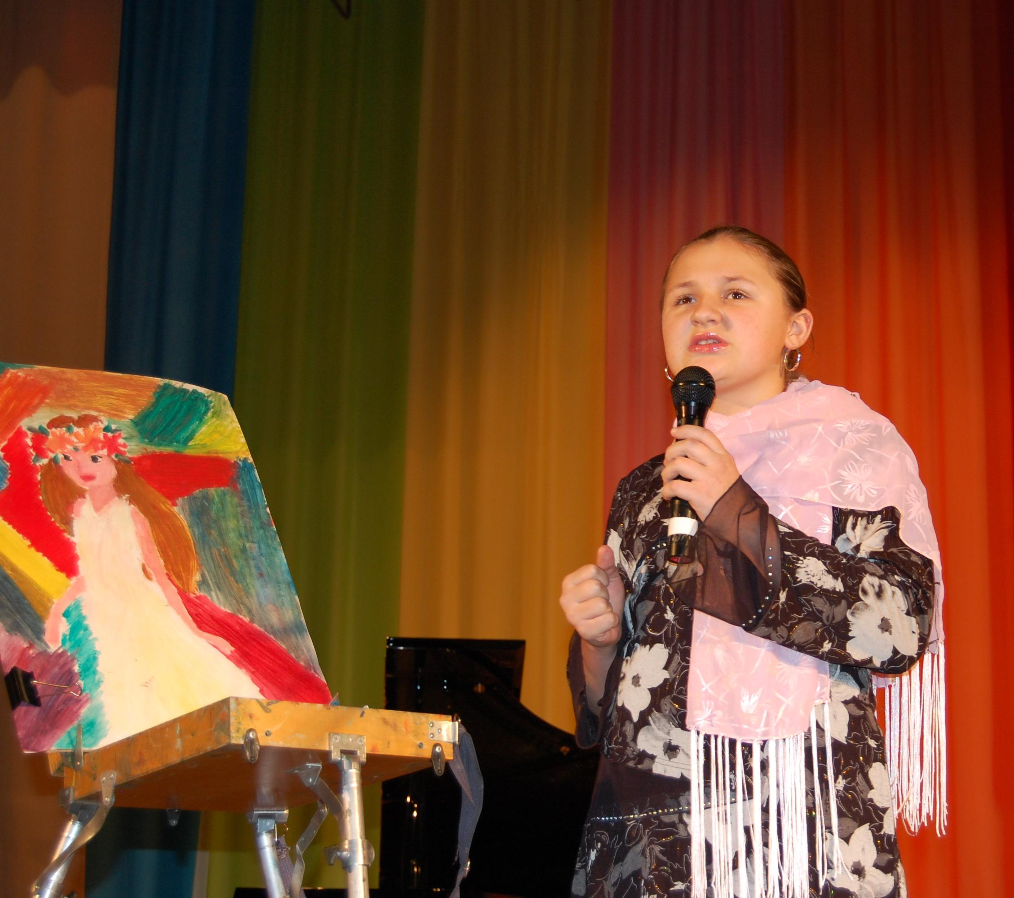
II возрастная категория: коллектив «Калейдоскоп» с танцем «Веера» - первое место.

В номинации «Эстрадный номер»:
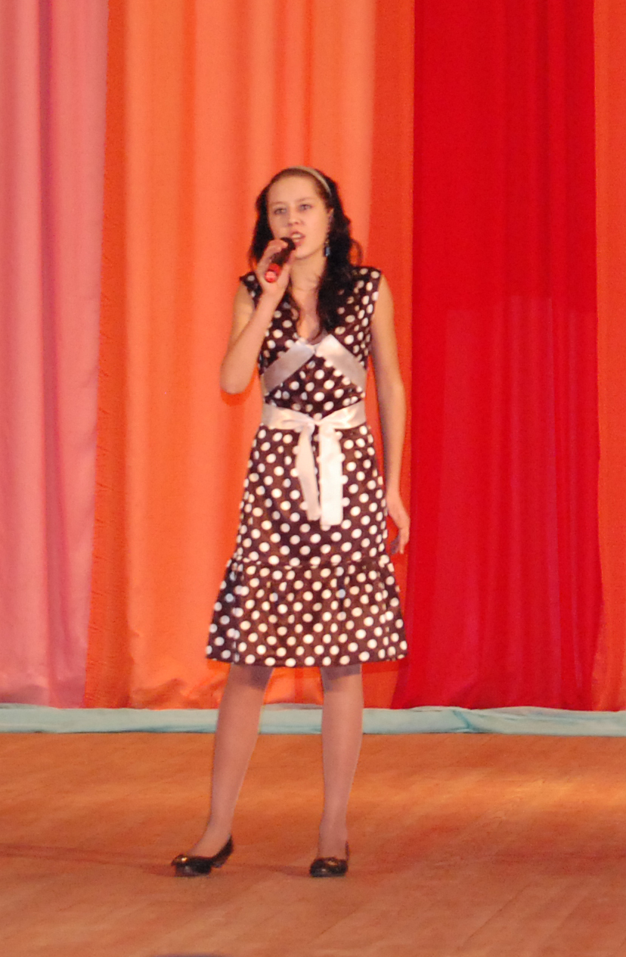
I возрастная категория: Кузьмина Екатерина со стихотворением «Художница» - лауреат второй степени;

II возрастная категория: Филькина Оксана со стихотворением «Мне равнодушный страшен…» - лауреат третьей степени.

Я люблю своих учеников

В пору, когда все ученики нашего лицея были на заслуженном отдыхе (то есть на каникулах), один из преподавателей лицея – Ирина Валентиновна Свитова – провела открытый урок в городе Дзержинске. По этому поводу мы решили задать ей несколько вопросов:  - Здравствуйте, Ирина Валентиновна. В первую очередь хотим Вас спросить: Вы давали такой урок впервые?  - Такой урок давала впервые. Министерство образования Московской области обязало учителей – победителей и лауреатов конкурса «Лучший учитель» поделиться своим опытом, провести открытые уроки в других учебных заведениях. Безусловно, это очень ответственно, ведь ты не имеешь права выполнить задание плохо.  - А какова была тема Вашего урока? В какой форме он проходил?  - Тема урока: обособленные обстоятельства. Урок проводила в 11 физико-математическом классе лицея города Дзержинска. Форма его – игра. Было организовано три группы: словесники, лингвисты, друзья русского языка. Они соревновались между собой. Словесники и друзья русского языка набрали по 30 баллов, лингвисты – 28 баллов. Это хорошие результаты.  - Отличается ли уровень образованности лицеистов г. Дзержинска от уровня образованности учеников нашего лицея?  - На мой взгляд, уровень образованности приблизительно такой же, как и у нас в лицее. | - Расскажите, пожалуйста, об учебном заведении, где проходил Ваш урок.  - В лицее несколько профилей, есть связи с несколькими ВУЗами, читаются спецкурсы, на базе ВУЗов проводятся мероприятия, в которых участвуют лицеисты.  - Вы бы хотели работать с этими детьми?  - Лицеисты мне очень понравились. Мы немного пообщались с ними на перемене до урока. Я немного рассказала о себе, о моих одиннадцатиклассниках, спросила об их планах. Мы нашли общий язык, и на уроке нам было уже намного проще. В будущем я хотела бы работать с этими детьми, тем более, что и они хотели бы со мной еще работать. После урока они поблагодарили меня и спросили, приду ли я еще к ним. Этот вопрос был для меня большой наградой. Конечно же, и я, и дети – мы очень волновались. Но моё волнение ушло, как только ребята начали отвечать на мои вопросы, выполнять предложенные мной задания.  - И последний вопрос: что Вам больше всего нравится в вашей работе?  - В моей работе больше всего мне нравится то, что я работаю с детьми, этими искренними, чуткими, открытыми, добрыми созданиями, которые никогда не предадут и не подведут. Я очень люблю всех своих учеников: бывших и настоящих. Я люблю свой предмет и надеюсь, что и мои ученики тоже любят литературу и русский язык.  Александра Диас 11 ИТ

День Матери
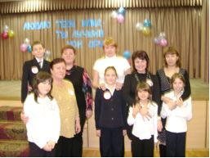
Мать – основа всех основ
Есть в природе знак святой и вещий,
Ярко обозначенный в веках!
Самая прекрасная из женщин —
Женщина с ребенком на руках…
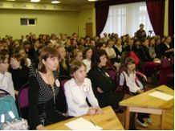
День Матери – чудесный, трогательный праздник! Это очень важный праздник, ведь МАМА - самый главный человек в жизни человека. Закрой глаза, прислушайся, и ты услышишь мамин голос, такой знакомый и родной, его ни с чем не спутаешь. Даже когда станешь взрослым, все равно будешь помнить мамин голос, мамины руки и глаза. Ты еще не умел говорить, а она понимала тебя без слов. Мама научила тебя ходить, говорить, мама всегда была рядом.
В этом году в нашем лицее впервые отмечался День Матери. В конкурсной программе принимали участие пять команд, состоящих из двух человек: мамы и ребенка. Игра получилась очень интересной, а конкуренция жесткой. Семейные команды демонстрировали умение понять и узнать друг друга, состязались в творческих конкурсах. Каждая семейная пара была по-своему хороша. Все, присутствующие на празднике, получили огромное удовольствие.
А мы хотим напомнить нашим мамам: ваши дети всегда будут Вас любить. Светлана Егорова 11 ИТ

Человек, на котором держится дом
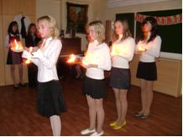
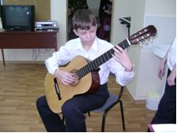
Надолго запомнится мамам праздник, подготовленный учащимися 7 Б класса. В этом мероприятии участвовали практически все наши одноклассники. В программу праздника входили песни и стихи, посвященные матерям, а также лирическая постановка о судьбе Матери, воспитавшей девятерых сыновей. Сценка получилась очень яркой и трогательной, как и танец со свечами, таинственный и эффектный. Мы так хотели доставить удовольствие нашим мамам, и нам это удалось, потому что и стихи, и песни, и добрые слова, произносимые со сцены, говорились от всего сердца. В конце концертной программы мы поздравили с праздником нашу вторую маму – Наталью Михайловну, которая всегда рядом с нами.
Людмила Игонькина, Катя Синникова 7Б класс

Но с нами остается навсегда свет матери…
В последнее воскресенье ноября в нашей стране отмечается День Матери. Наш класс тоже не остался в стороне. Специально для наших мам мы подготовили праздничный концерт. Звучали проникновенные стихи и песни, растрогавшие матерей до слез. Жемчужиной концерта стала песня Филимоновой Ульяны «Сквозь пальцы».

Вести из классов

Вечер русского романса

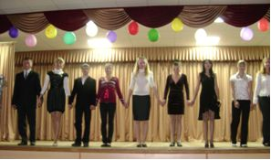
Я никогда не понимал
Искусства музыки священной,
А ныне слух мой различал
В ней чей-то голос сокровенный…
Под звуки прошлое встает
И близким кажется и ясным:
То для меня мечта поет,
То веет таинством прекрасным.

А. Блок

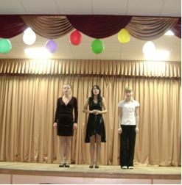
Русский романс - это огромный и прекрасный мир самых высоких и радостных чувств, переживаний и впечатлений. Это гордость нашей национальной музыкальной культуры. Жанру русского романса присущи некая особая доверительность интонации, теплота, открытость, даже обнаженность чувств, в романсе сочетаются, нисколько не противореча друг другу, тихая светлая грусть и целая буря страстей.

Прикоснуться к этому удивительному миру нас пригласили 19 ноября учащиеся 11 ФМ класса. Романсы «Осень», «Свеча горела», «Генералам 12-го года», «Ты», «Мне нравится», «Русское поле», прозвучавшие в исполнении Анастасии Боковой, Оксаны Филькиной, Евгении Назаренко затронули лучшие чувства нашей души, ведь романс – это переживания, положенные на музыку, это поэзия, которая заставляет плакать и смеяться. На протяжении вечера Анастасия Зажигина, Ольга Титова, Антон Сидоров, Ксения Никишина, Сергей Честных и Елена Тимошина обращались и к поэтическим произведениям Анны Ахматовой, Александра Блока.

Участники вечера подарили нам то, чем всегда был наполнен русский романс, - молодость и красоту. Жаль, что слушателей было немного. Ведь только тогда, когда залы будут заполняться ценителями русского романса, мы можем быть уверены в том, что «не оборвется нить времен», что традиции самого светлого и поэтического жанра будут бережно передаваться от сердца к сердцу.

Евгения Данилова 11 ФМ

Победила дружба
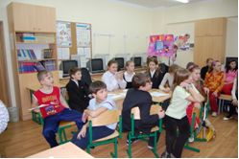
4 декабря в кабинете информатики встретились команды - соперники «Антивирусы» (6 «А») и «Электроники» (6 «Б») для участия в КВН. С самого начала стало понятно, что победителя определить будет очень трудно. Вся игра проходила в напряжении. Конечно же, ошибки делали игроки как одной, так и другой команды, но с заданиями все-таки справлялись и… верили в удачу. Свои знания и умения ребята демонстрировали в семи конкурсах. Последний конкурс – самый запоминающийся – назывался
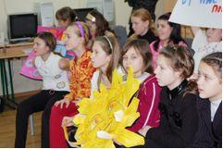
«Сказка про компьютер». Учащиеся 6 «А» класса разыграли замечательное представление, а игроки 6 «Б» класса представили на суд жюри интересную сказку, написанную в стихотворной форме.
Наступил момент подсчета баллов. А болельщикам представилась возможность поддержать свою команду. Счет оказался равным: 25 / 25, жюри объявило ничью. А затем последовала процедура награждения. Оба класса разошлись с хорошими впечатлениями о прошедшей игре.
Виктория Биденко 6 А, Ксения Кудинова 6 А
Осенний бал
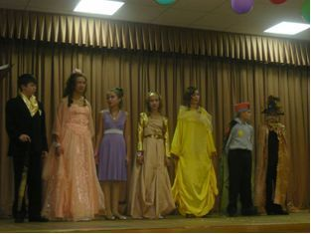
Двадцать второго ноября учащиеся седьмых классов присутствовали на «Осеннем бале». Ребята заранее знали, что на празднике будут выбираться Король и Королева. Претендентов было 15 человек. Ребята не только сами сшили свои костюмы, но и продемонстрировали их, изящно двигаясь по сцене.
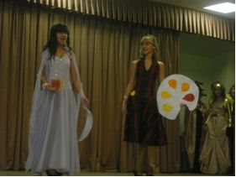
Конкурс проходил в три этапа. Сначала участника должны были представить свои костюмы. Второй этап – творческий. Ребята экспромтом создавали лирическую миниатюру «Осень – это…»А на третьем, заключительном этапе претенденты на право называться Королем и Королевой выступали с художественными номерами. Никакого домашнего задания конкурсанты не получали, они «творили» на наших глазах.
Все девчонки и мальчишки, осмелившиеся выйти на сцену, безусловно, очень талантливы, и поэтому членам жюри было очень сложно выбрать Короля и Королеву вечера. После долгого совещания Королевой бала назвали Александру Калинину, Королем – Александра Козичева.
Конечно, эмоций было очень много: кто-то расстроился, кто-то ликовал. Но можно точно сказать одно: равнодушных здесь не оказалось. А после конкурсной программы семиклассников ожидали чаепитие и дискотека. Мария Гнеднева 9Б

Поездка в Гжель
Осенью наш класс ездил на экскурсию в город Гжель. С нетерпением мы ждали этой поездки, и вот наконец-то она состоялась.  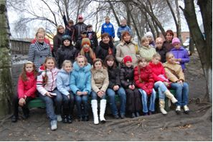  Экскурсионная программа была очень насыщенной. Сначала мы посетили цех, где делают изделия из белой глины. Нас поразили изящество и ловкость работниц, которые на наших глазах создавали маленьких зайчиков и большие вазы. Кобальтовая роспись была серого цвета.  Нас это удивило, ведь гжельская роспись голубая. Оказывается, изделия проходят два обжига. При первом обжиге орнамент и становится синим. Потом вазы, чашки и кувшины опускают в глазурь и отправляют в печь, и когда они выходят из печи, то становятся гладкими и блестящими. Все это было очень интересно! А еще нас поразило то, что на территории завода был целый зверинец! Страусы, горные козлы, овцебык-альбинос Яша, утки-кряквы, гуси и лебеди, индюки и мини - курочки – все живут в свободных вольерах. А у птиц в распоряжении огромный пруд с маленьким фонтанчиком посередине. Пока все охали и ахали, к нашей ораве подошли ослики. Они радостно виляли хвостами и шевелили ушами, они как будто спрашивали: «Девочки, у вас нет морковки? Нет? Жаль!»  На втором заводе было не менее интересно. Мастер, работающий на гончарном круге, делал из бесформенной глины шедевр. | Три абсолютно разных кашпо получились из трех одинаковых кусков красной глины. Видишь, как из глины «вырастает» ваза, расширяется, оседает. Покрывается волнами, становится то выше, то ниже, то уже, то шире. Чтобы добиться такого результата, надо научиться «чувствовать « глину. Это очень сложно.  Когда экскурсия окончилась, весь класс отправился на чаепитие. Мы оказались в маленьком уютном зале, отделанным темным деревом. А дальше нас ждал мастер - класс.  Комната, большую часть которой занимал длинный стол, пахла глиной. Все уселись в предвкушении чего-то нового. Вошел наш учитель. Он показал, как лепить из глины. Потом все с усердием принялись за лепку. И дети, и родители с головой ушли в работу. Козлики, птички, чашки появлялись в руках у ребят.  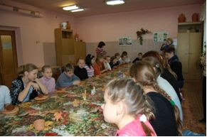  Стали подводить итоги. Катя Кузьмина, слепившая петушка, заняла первое место. Вика Биденко слепила жар- птицу и оказалась на третьем месте. А Алена Шуянцева сделала милого горного козла и получила второе место.  С массой впечатлений мы возвращались домой.  Алена Шуянцева 6А

Литературная страничка
Словно перед дивною иконой…

Словно перед дивною иконой  Юноша стоял не шевелясь.  И не проронил он даже слова,  На неё, прекрасную, молясь.  Словно ангел светлый, непорочный,  Выше грязи, подлости и зла  С нею связан он навеки прочно –  На двоих у них одна судьба. | Ей единственной откроет парень душу,  Не боясь внезапного плевка.  От нее единственной он в стужу  Будет ждать и света, и тепла.  А сейчас – прелестное молчанье,  Говорящее намного больше слов.  На двоих у них одно страданье  И одна безмерная любовь.  В.К. 9 класс

Любовь

Мечты и грезы, страсть и нежность,  Страданье, горе, даже боль.  Все можешь ты; лучиной светлой  Ворвется в душу к нам любовь.  Судьба сливается, бунтует,  А я счастлива, словно день | И счастье это несравнимо  С судьбой моей, с судьбой твоей.  Душа как улетает в небо,  Так и парит там высоко,  Но падать больно, очень больно,  А я упала, вот и все.  Юлия Дворянова 10 ИТ

Мама.

Почему у мамы папа  Просит извинения?  Я – у мамы,  Все – у мамы,  Что за наваждение?  Потому что я без мамы  Не могу существовать,  Потому что я без мамы  Буду очень горевать.  Будет очень одиноко, | Буду вечером одна,  Будет грустно и печально  Мне в окно светить луна.  Я желаю всем на свете  Очень мамочку любить.  Надо слушать маму, дети,  Нам без мамы плохо жить.  Настя Жукова 7Б

Все позади.  Не вернешься в былое время.  Но впереди  У нас все будет по-другому.  Я не хочу  Отпустить и забыть все это.  Я не хочу  Быть одна.  Сколько же всего мы пережили.  А сколько предстояло пережить?  Пусть ты уже большая и уходишь,  Но той же девочкой. Припев:  И сквозь пальцы время все течет. Не остается ничего.  И прошлое скоро  Все в забвение уйдет.  Вечером я встану у окна,  Взгляну на старые качели.  Теперь там пусто.  Буду я на них сидеть одна. | Как тяжело  Ощущать, что ты не ребенок.  Как нелегко  Уходить из мира сказок.  Но это жизнь,  Быть не может по-другому.  Ты взрослая.  Поймешь, как быть.  Взгляни. Какая милая картина!  Поняли друг друга мать и дочь!  Но почему же в прошлом по-другому  Было у нас все? Припев.  Тебя все же, дочка, отпускаю.  Судьбу свою решаешь ты сама.  Прости за все меня.  Все позади  Не вернешься в былое время.  Но впереди  У нас все будет по-другому.
В завершении вечера мы подарили мамам нежно-кремовые розы, выражающие нашу любовь к ним. Ульяна Филимонова 9 А класс

Праздник поэзии
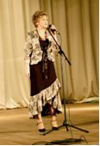  14 ноября в СКЦ «Рошаль» состоялась презентация поэтического сборника «Вдохновение». Это пятый выпуск, его главный редактор – Ирина Петровна Сухарцова, а авторы – местные поэты и прозаики. Отрадно, что наряду со стихами взрослых поэтов, в сборнике представлены юные авторы, учащиеся нашего лицея Кузьмина Катя, Кудинова Ксения, Давыдова Ирина, Романова Юлиана, Задесенец Олеся, Диас Саша и ученицы школы № 4 Калинина Юля и Татьяна. В начале вечера мы вспомнили о Владимире Зеленском, руково - дителе ЛИТО «Вдохновение», недавно ушедшем из жизни. Документальный фильм, посвященный Владимиру Михайловичу Зеленскому, рассказал о жизни и творческой судьбе нашего замечательного земляка, талантливого писателя. Основная часть вечера – выступление авторов, чьи произведения напечатаны в новом сборнике. Среди них были и наши лицеисты: | Саша Диас, Ксения Кудинова, Катя Кузьмина. Как признались девочки, перед выступлением они очень волновались, но все прошло замечательно. Вот какой экспромт «выдала» по поводу этого события Кузьмина Катя:  Мне никогда не дарили цветов,  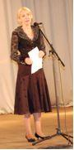  Я не была никогда популярна,  Не писала я много стихов –  И все же скажите, что я - не бездарна!  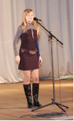  Своими «откровениями» на празднике поэзии делились не только учащиеся, но и препода ватели лицея Ирина Петровна Сухарцова и Анна Алексеевна Степина. Судя по восторгам зрителей, праздник действительно удался!  Ирина Давыдова 10 СЭ

Оглянемся вокруг
***
Много изменений прошло в лицее с тех пор, как ученики пришли с летних каникул. На данный момент установился определенный порядок организации учебного процесса. Появились дополнительные кружки, занятия, на которые ребята ходят с удовольствием. Проводятся творческие вечера, олимпиады, различные конкурсы. Кураторы стараются выбрать интересные и актуальные темы для классных часов, беседуют с учащимися, приглашают интересных людей. Кроме того, в коридорах много стендов с увлекательными загадками, вопросами, задачами, рассказами из жизни замечательных людей. Вся обстановка в лицее способствует учебе…
К сожалению, мы не всегда пользуемся тем, что у нас есть. И не всегда выполняем свои обязанности. Так, например, подводит немного дежурство классов… Но я считаю, что ребята соберутся, возьмут себя в руки и исправят свои ошибки.

Юлия Дворянова 10 «ИТ»

Есть над, чем задуматься
Лицей, конечно же, прекрасен, но и он не без изъяна. К сожалению, оставляет желать лучшего поведение учеников 5 – 7 классов. Им ничего не стоит сказать грубость в ответ на твое замечание. Кроме того, они совершенно не слушаются дежурных по этажам..
Настоящей болезнью лицеистов стала привязанность к ICQ. Учащиеся целый день ходят, уткнувшись в свои мобильные. Они остаются глухи к просьбам учителей убрать телефоны в портфель. Конфискация телефона не помогает – на следующий день повторяется то же самое.
На мой взгляд, большее внимание следует уделять такой форме внеклассной работы, как классные часы. К сожалению, тематические классные часы проводятся не в каждом классе и не на должном уровне. Я считаю, что сейчас просто необходимо проводить беседы о проблемах нашего общества. Например, о наркомании, ведь количество наркоманов растет с устрашающей скоростью. Оградить же учеников от этого зла можно только с помощью бесед, способных проникнуть в самое сердце.
Совершенно не устраивает поведение влюбленных пар. Порядком надоели их публичные ласки. Вызывает недоумение довольно-таки равнодушное отношение к ним окружающих. Это было бы не так страшно, если бы в лицее не учились 5 – 7 классы.

Анастасия Томилина 9А

Мы благодарны нашим корреспондентам, которые не остаются равнодушными к проблемам лицея, и надеемся на дальнейшее сотрудничество.

